МБДОУ Кашарский д/с №2 «Сказка»

Открытое занятие в подготовительной к школе группе «Как устроено тело человека. Как работает сердце человека»

Воспитатель: Гаврилова Е. Н.

Февраль 2026 г
Цель: Познакомить детей с работой сердца и органов кровообращения.
Обучающие задачи: Сформировать представления о работе сердца; значении сердца и крови для жизни человека; ее количестве у ребёнка и взрослого. Познакомить детей с понятиями «сердце», «сосуды», «кровь».
Развивающие задачи: Развивать речевую активность, умение использовать в речи распространённые предложения. Развивать активный и пассивный словарь за счёт новых слов, использовать в речи образные выражения. Развивать у детей умение устанавливать причинно-следственные связи. Побуждать детей прислушиваться в работе своего организма, почувствовать и понять его устройство.
Воспитательные задачи: Развивать личностные качества: умение договариваться друг с другом; вырабатывать сознательное отношение к здоровому образу жизни. Воспитывать любознательность. Воспитывать бережное отношение к себе. Формировать универсальные интегративные качества.
Предварительная работа: беседы на темы: о строении человека, о внутренних органах, о пользе физических упражнений, о полезной пище, рассматривание плакатов и иллюстраций на тему «человек»
Словарная работа: Сердце, сокращается, фонендоскоп, стучит, сильное, слабое сердце.
Оборудование: телевизор, фонендоскоп, 3пакета литровых из – под сока.
Методы и приёмы: Наглядный приём, показ сладов, макет, словесные приёмы, игровые приёмы, метод исследования, проведение опытов.
Ход занятия:
Воспитатель: Дети посмотрите, какой сегодня прекрасный день! У нас много гостей и у них у всех хорошее, радостное настроение. Давайте с ними поздороваемся. А вы знаете, что мы не просто поздоровались, а подарили друг другу частичку здоровья, потому что сказали: «Здравствуйте!» – это значит, здоровья желаю. Русская народная поговорка гласит: «Здороваться не будешь – здоровья не получишь» Мы сегодня с вами узнаем столько интересного.
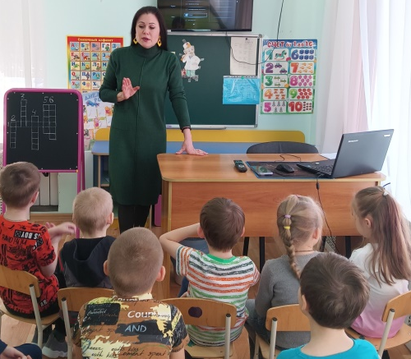
Воспитатель: Ребята, какие органы человека вы знаете, назовите? Это органы человека, которые находятся снаружи нашего тела. Мы их видим, ощущаем. Но у нас есть органы, которые находятся внутри нас – внутренние органы. С некоторыми из них мы уже знакомы.
Воспитатель: Самым главным органом у нас является сердце. Оно находится в грудной клетке. С самого нашего рождения оно не перестаёт трудиться. Оно работает всегда, даже когда мы спим. Сердце - чудо механизм, который работает сам по себе, без остановки много лет подряд.
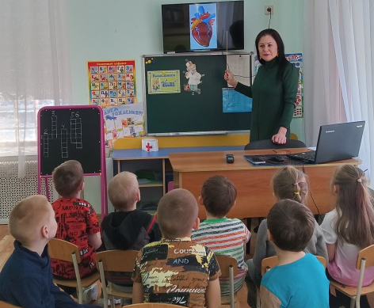
Воспитатель: Дети, какую же важную работу выполняет сердце?
Дети: Качает кровь.
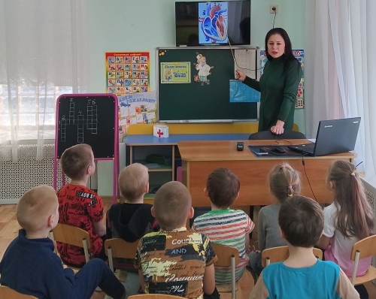
Воспитатель: Какого цвета кровь, и для чего она нужна человеку?
Дети: Красного цвета кровь, она переносит кислород и питательные вещества.
Воспитатель: В нашем организме очень много крови. Она течёт по трубочкам, а эти трубочки называются - сосуды. Они бывают тонкие толстые, но все они очень длинные и крепкие. Они похожи на резиновые шланги.
Воспитатель: Ребята, сожмите руку в кулак. Вот такой величины ваше сердце. А у меня вот такое. С возрастом сердце увеличивается. Ребята, обратите внимание на рисунок сердца. Как вы думаете, внутри сердца что-нибудь есть или там пусто, как в мешке? (Ответы детей)
Внутри сердце не пустое, а очень сложное и удивительно интересное. Оно представляет небольшой мешочек, стенки которого состоят из мышц и разделено перегородками. Сердце разделено стенкой, как будто на две двухэтажные квартирки и над каждой комнаткой есть маленькая прихожая. В левую прихожую всегда приходит в гости только алая, богатая кислородом кровь; в правую прихожую - только тёмная, с углекислым газом. Как только наполняются эти прихожие, сердце сжимает их и выдавливает кровь через специальные чудесные дверки в комнатки. Когда же сердце начинает сжимать наполненные кровью комнатки, дверки захлопываются и гости покидают сердце через другие выходы. Стенки левой комнатки толще и сильнее правой для того, чтобы как можно мощнее вытолкнуть алую кровь в длинный и тяжелый путь по всему телу. А с правой, как вы думаете, куда идет тёмная кровь? (Ответы детей)
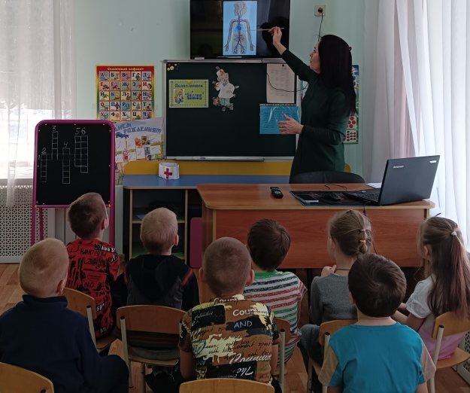
Воспитатель: Темная кровь идет в лёгкие, чтобы менять углекислый газ на кислород. Из лёгких, после короткого путешествия, тёмная кровь превращается в алую, богатую кислородом, и вновь возвращается в сердце. Но не в свой домик, а в левый. А в правый попадает кровь, которая прошла по всему телу, поменялась на углекислый газ и превратилась из алой в бордовую. Получается, что кровь всё время ходит в гости из левого домика в правый домик, и наоборот. Сердце работает, не останавливаясь в течение всей жизни, перекачивая кровь по тонким эластичным трубочкам, которые называются кровеносными сосудами.
Смотрим на экран тв, на котором нарисован мальчик с выделенными на рисунке кровеносными сосудами.
Воспитатель: Обратите внимание, наше тело - пронизано густой сетью кровеносных сосудов, по которым течет кровь. Некоторые из них широкие и плотные, другие узкие и тонкие. Во многих местах они подходят близко к поверхности кожи, их даже можно рассмотреть.
Опыт №1
Воспитатель: Ребята, давайте мы с вами рассмотрим ладони с наружной стороны, а потом с внутренней. Сквозь кожу видны голубые полоски. Это и есть кровеносные сосуды. Все нашли свои кровеносные сосуды? Рассмотрите их хорошо.
Воспитатель: Самые тонкие кровеносные сосуды, тоньше человеческого волоса. По сосудам постоянно течет кровь, причем довольно быстро. Ей надо всего полминуты, чтобы пробежать по всему телу. Вы даже не сумеете посчитать до 30-ти. А еще, приложив свои пальчики на запястье, вы почувствуете небольшое биение. Это биение вашего сердечка или как его по-другому называют - пульс. Что это такое? Пульс - это толчок крови, который выталкивается при сокращении сердца. У взрослого человека нормальный пульс - 70-80 ударов в минуту, у детей 80-100 ударов. На теле человека есть места, где можно почувствовать пульс - на висках, на шее, по центру грудной клетки. Но самое удобное и привычное прощупывание пульса - это запястье. Здоровое сердце человека бьётся ритмично.
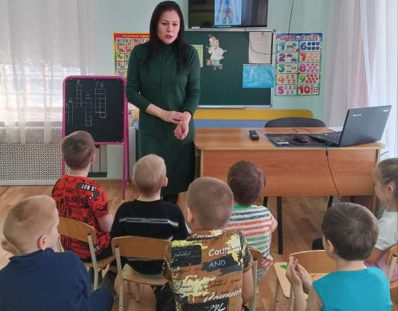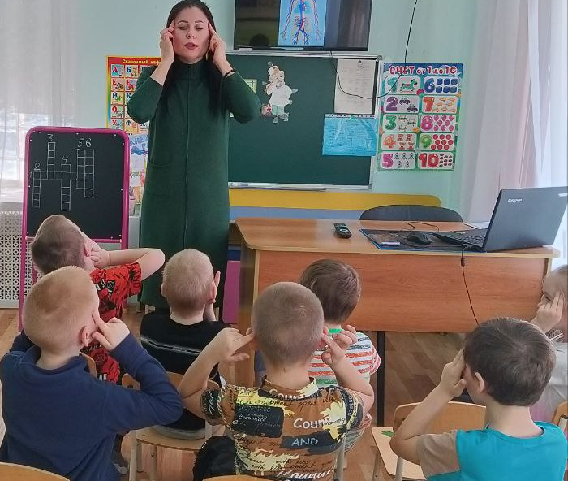
Опыт №2
Воспитатель: Ребята, давайте мы с вами прощупаем пульс. Для этого положите указательный, средний, безымянный пальцы на запястье. Все нашли пульс?!
Обратите внимание, ребята, как бьется ваше сердце? Ответы детей (ровно и спокойно). Воспитатель: А теперь попробуем дать нагрузку нашему организму. Для этого нам нужно стать в круг.
Физкультминутка
Я согнусь, разогнусь - выполняют наклоны вперед, руками касаясь - пола.
В мячик поиграю. Попляшу, покручусь - выполняют прыжки на месте.
И здоровья наберусь! - выполняют прыжки с, выбрасыванием ног вперед, затем прыжки вокруг себя
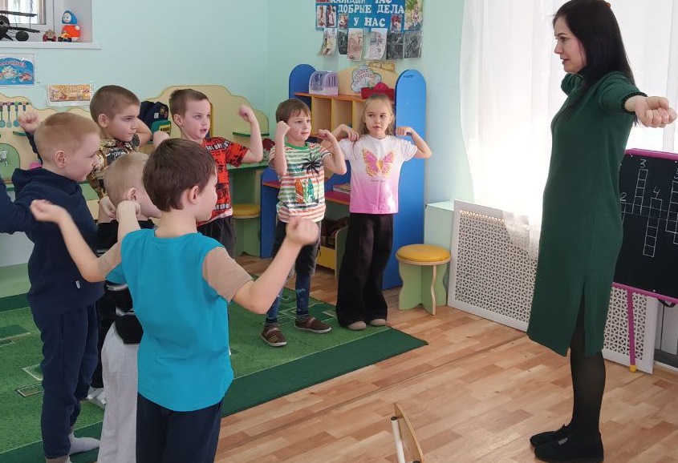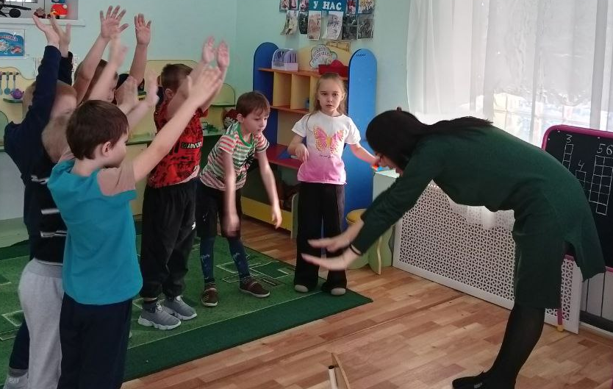
Воспитатель: Ребята, а давайте теперь, после того, как мы подвигались, еще раз пощупаем свой пульс. Что вы почувствовали?! Как бьется ваше сердце?
Ответы детей: Быстрее, сильнее, громче стало биться сердце.
Воспитатель: Правильно, когда мы занимаемся физкультурой и спортом, у нас сердце работает быстрее. От этого оно становится сильнее. А если мало двигаться, вести сидячий образ жизни, что будет с сердцем? (Ответы детей)
Воспитатель: Правильно вы думаете, оно слабеет, хуже работает и человек может заболеть. Поэтому надо сердце тренировать, регулярно заниматься физкультурой и спортом.
Врачи, чтобы прослушать биение сердца используют фонендоскоп. По тому, как сердце бьется, они могут определить, здоров или болен человек. Давайте рассмотрим устройство фонендоскопа. Через этот прибор удары сердца слышны лучше. После занятия, все кто захочет, сможет прослушать сердце друг друга.
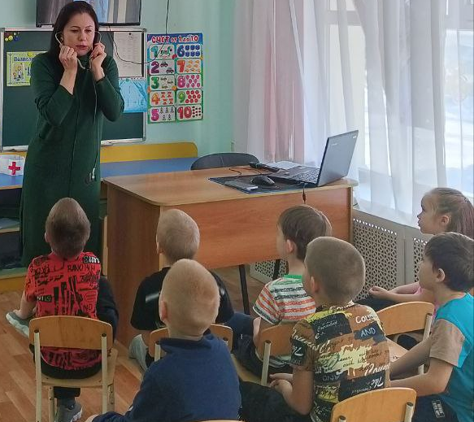
Воспитатель: В организме взрослого человека течет 5-6 литров крови, а у детей меньше - 3 литра. Ребята, это много или мало? (Ответы детей). Посмотрите на литровый пакет сока и представьте себе, что 3 вот таких пакета крови находится в детском организме (показ).
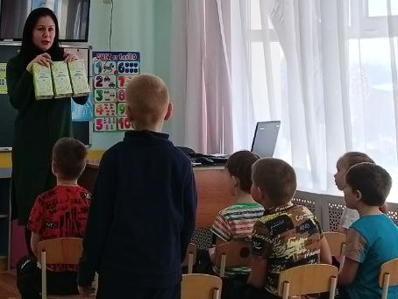
Опыт №3
Воспитатель: Ребята, давайте мы с вами проведём опыт. Попробуйте сильно надавить себе на ноготь большого пальца и через некоторое время отпустите. Что случилось? Что изменилось?
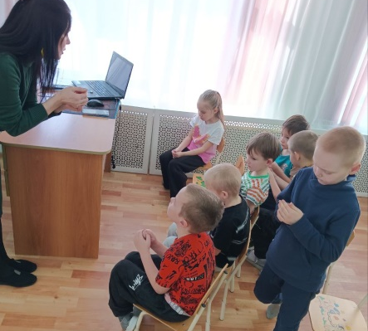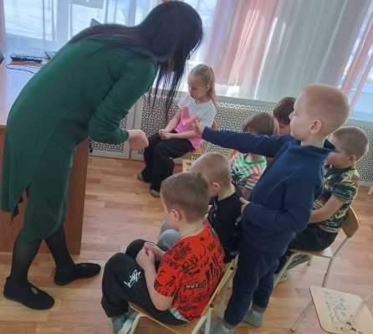
Ответы детей: цвет меняется.
Воспитатель: Правильно, когда вы надавливаете, в этом месте движение крови останавливается. Это доказывает, что если поступление крови к какому - либо органу прекратится, случится беда. Например, если снабжение кровью головного мозга прервётся хотя бы на секунду, человек может потерять сознание. Если руку перетянуть жгутом больше чем на час, прервав в сосудах движение крови, ткани руки могут погибнуть. Благодаря работе сердца, кровь находится в непрерывном движении. Она приносит всем органам кислород и необходимые для жизни полезные вещества, помогает нашему организму бороться с микробами при царапинах или порезах, засыхая и превращаясь в корочку, закрывает ранку. (Воспитатель показывает изображение раны в трёх позициях). Поэтому ребята, чтоб работало сердце, что от нас требуется?
Воспитатель: Гулять на свежем воздухе, заниматься спортом, физкультурой, хорошо питаться и соблюдать режим. Когда человек заболевает у него, меняется состав крови. И для того, чтоб поставить правильный диагноз, т.е. определить вашу болезнь, врачи делают анализ крови. Рассматривают её капельку под микроскопом. И вот когда с ваших пальчиков берут кровь, рана от которой остаётся, закрывается корочкой, т.е. сгустком крови. Вот эта корочка защищает от микробов.
Воспитатель: Ребята, вот и подошло наше занятие к концу. О чём мы узнали? (Ответы детей).
Воспитатель: Я хочу вам предложить разгадать кроссворд.
1.Что переносит всем сосудам кровь. (Кислород) По горизонтали
По вертикали:
2. Что течёт по сосудам? (Кровь)
3. Как называется толчок крови? (Пульс)
4. Как называются эластичные трубочки? (Сосуды)
5. На что похожа работа сердца? (Насос)
6. День и ночь стучит оно, словно бы заведено, будет плохо, если вдруг прекратится этот звук. (Сердце)
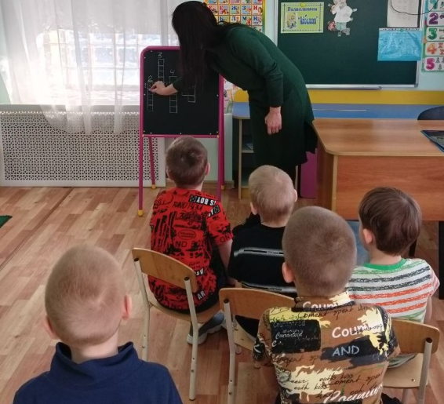
Воспитатель: Сердце и кровяные сосуды человека - очень важные органы. Их нужно беречь и укреплять. Игра, прогулка, работа на свежем воздухе, занятие физкультурой, катание на коньках лыжах плавание, утренняя гимнастика, ходьба и бег укрепляют сердце и сосуды. Не перегружайте сердце! Следите за частотой пульса. Частый пульс говорит о том, что сердце устало и пора отдохнуть. Молодцы, ребята. Как много интересного мы сегодня с вами узнали. На этом занятие наше окончено.

